华南师范大学2016年下半年相沟通办学

学生学籍变动申请流程

由教学点在系统中提交学籍变动的申请，主考学校教学部或二级学院老师进行审核，流程如下
返回原来的学籍
不通过
通过
学籍变动成功
审核
教学点申请

系统操作流程：
教学点登录系统→ 点击学籍管理 → 教学点申请学籍变动 → 点击增加
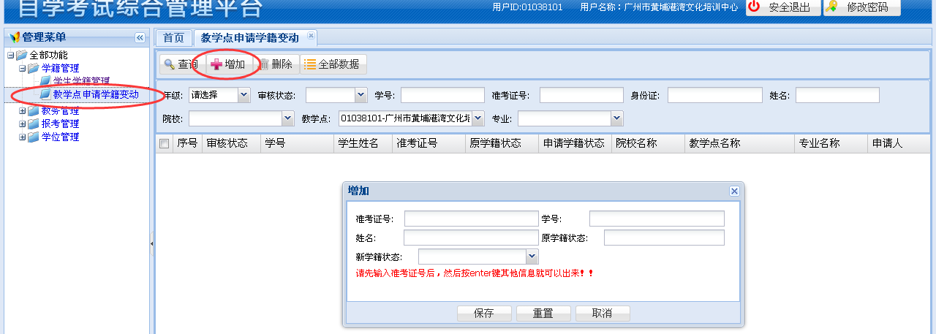
输入准考证号后回车能就能看到其他学生的信息：
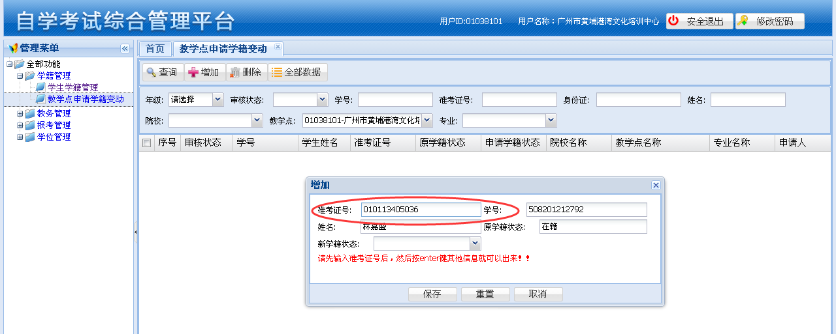

选择他要改变的学籍，点击保存
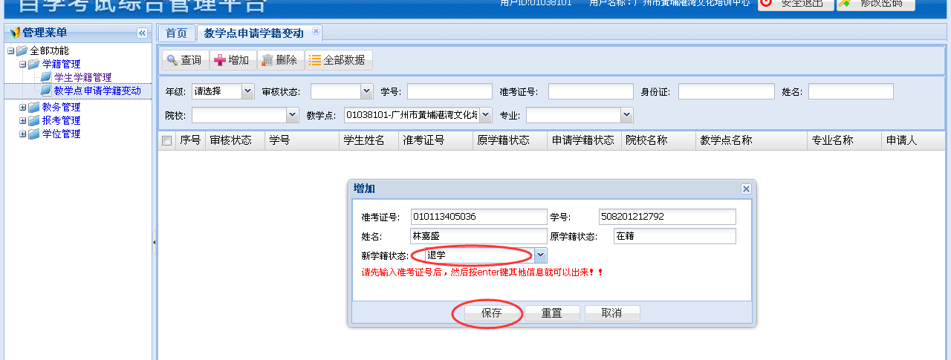

添加后能在教学点申请学籍变动模块上查询到此申请：
